**AS BADMINTON**

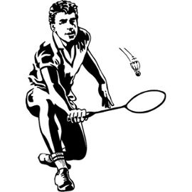

**MERCREDI 25 MAI**

**DEPARTEMENTAL**

**Pour les MG qualifiés**

**MG : Noâm P, Corentin T, Tao P, Flavio S**

**J.O. Jérémie B**

**RENDEZ VOUS 8H55 AU COLLEGE**

**Nous jouons à ST PIERRE**

**RETOUR VERS 17H 45**



**SHORT NOIR**

**TEE SHIRT ROUGE**

**BASKETS**

PIQUE NIQUE

P